ОТЧЕТ ТЕСТИРОВАНИЯ ТЕЛЕГРАММ БОТА
Аксенов И.К.
- Столкнулся ли ты с каким-то сложностями при работе с ботом? Если да, то с какими? (можешь приложить скриншот)
Совершив запрос в 8.30, бот не смог ответить сразу. Ответ пришел примерно через 10 минут. Не проснулся еще, с кем не бывает.
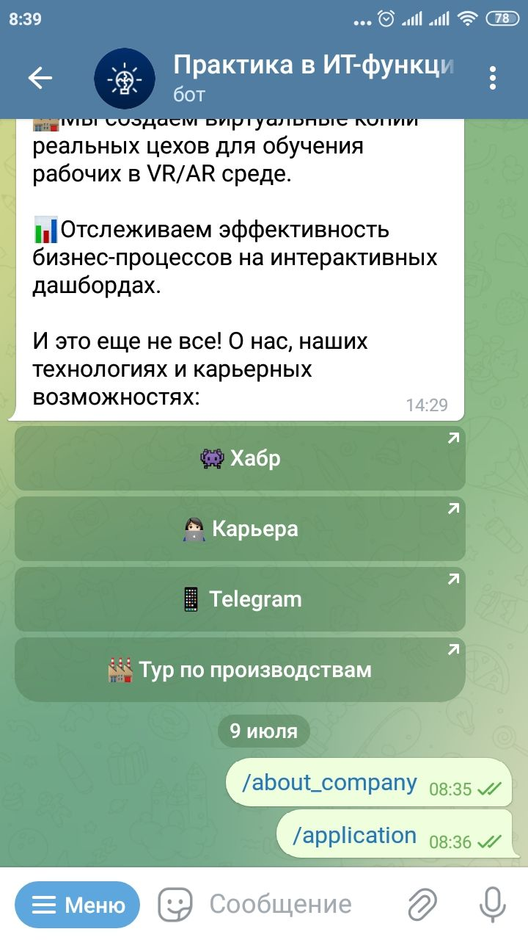

- Получил ли ты всю необходимую информацию о практике? Если нет, то какой информации о практике тебе не хватило?
Не хватило информации о предстоящих задачах на практике и руководителе практики (но информация о руководителе указана в письме, так что не страшно).

- Была ли представленная информация тебе понятна?
Да, текст написан понятно и доходчиво.

- Было ли удобно тебе работать с ботом? Если нет, то почему?
Дискомфорта во время работы обнаружено не было.

- Бот интуитивно понятен?
Да, все кнопки находятся на своих местах.

- Комфортно ли тебе было получать ответы от бота, а не от человека?
Да, было комфортно, но у человека можно узнать информацию, которой нет у бота.

- Что ты бы добавил в бота?
Описано во втором и в девятом пункте.

- Ты бы убрал что-нибудь из бота? Если да, то что?
Нет, думаю, что все на месте.

- Была ли удобна функция «замена сообщения», при которой бот не спамит сообщениям в чате, а просто заменяет последнее сообщение по соответствующему запросу?
Да, функция удобна, но можно добавить переключатель для этой функции, который будет отключать или включать данную функцию.
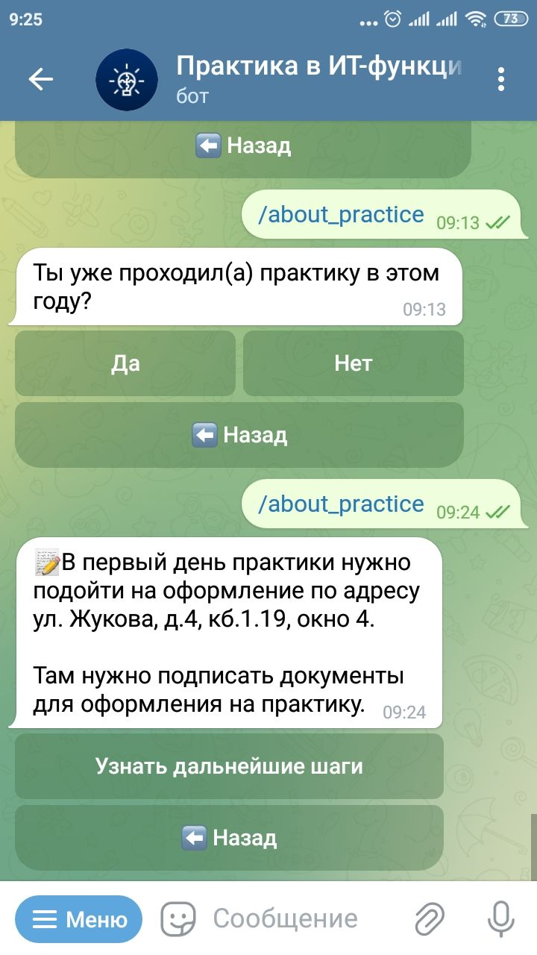
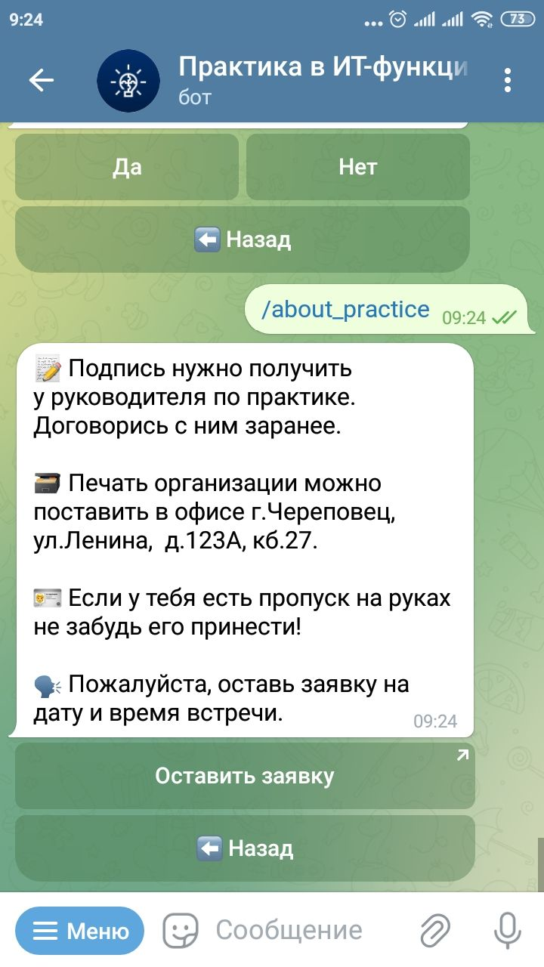

- Если ты встретил опечатки или ошибки в тексте – добавь скриншоты этих ошибок после этого вопроса.
Название компаний в кавычках склонять нельзя.
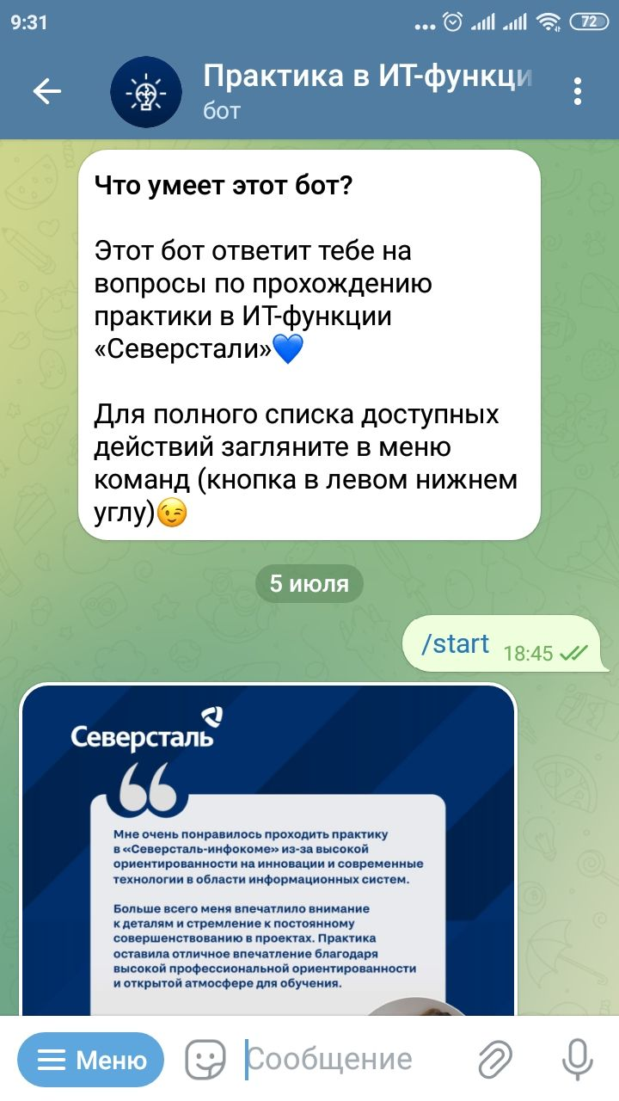

В некоторых местах имеются лишние пробелы.
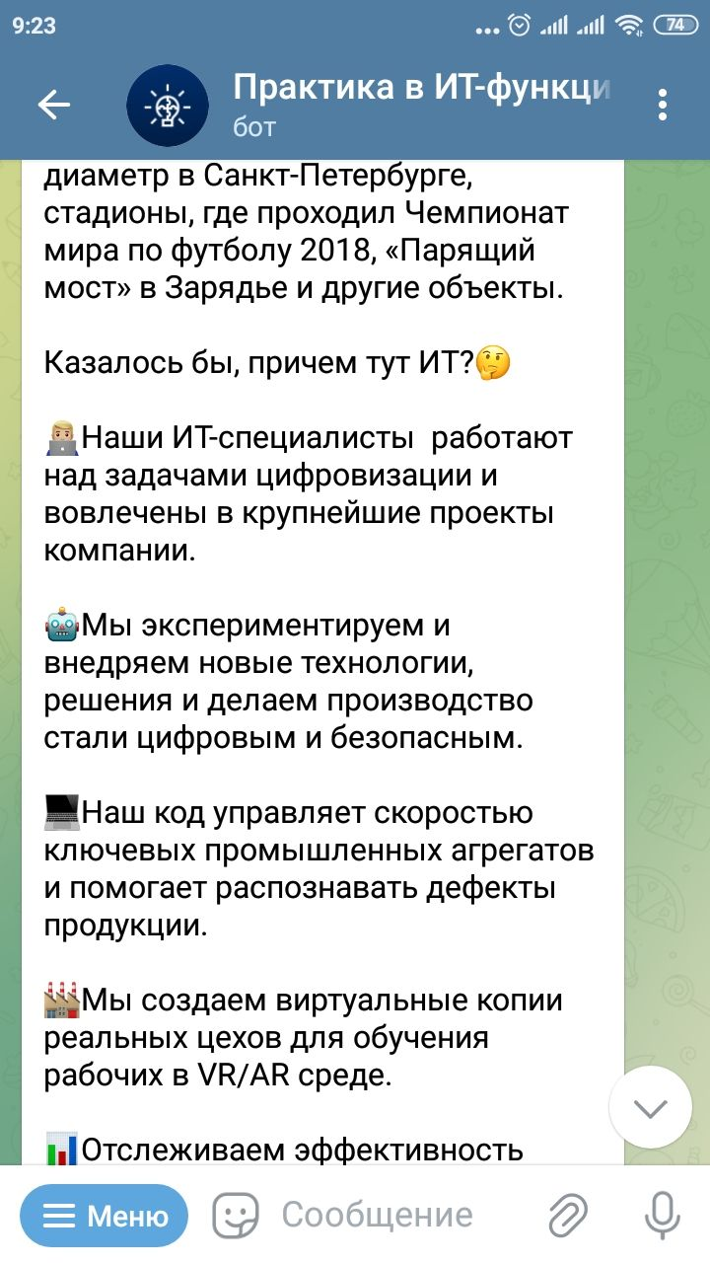

В разделе «Про практику» информация для пришедших практикантов о Вологде и Череповце совпадает, хотя в Вологде ул. Жукова нет.
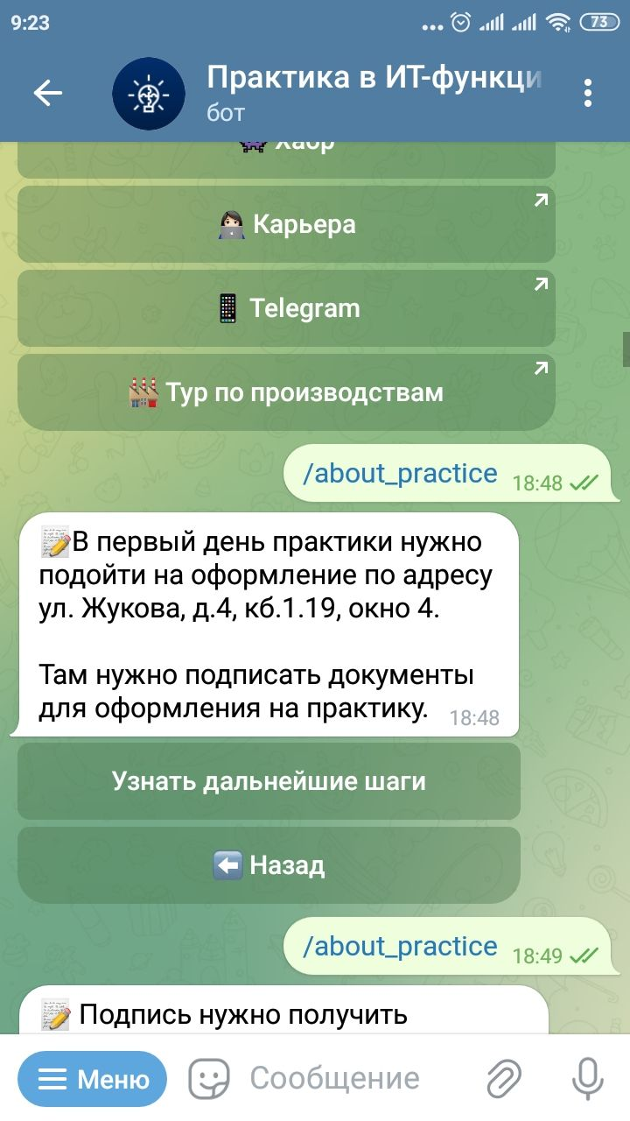

В предложении «Если у тебя есть пропуск на руках, не забудь его принести!» нужна запятая.

В предложении «В первый день практики нужно подойти на оформление по адресу: ул. Жукова, д.4, кб.1.19, окно 4.» необходимо двоеточие. И во всех последующих предложениях с указанием адреса, который синтаксически не является частью предложения.

Не хватает точки в конце предложения.
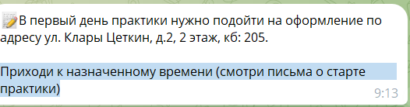

- Если были какие-то моменты по работе с ботом, которые в этих вопросах не затрагивается, но которые ты считаешь нужным осветить, то можешь отметить их здесь ниже.
Вопросов нет)

